Тести з дискретної математики

Модуль 1. Синтез скінчених графів
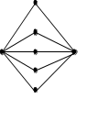
1. Для яких графів можливе подання наведеного графа: як лінійного синтезу по ланцюгам довжини 2 цих двох графів ?
a) К_{2,3} та К_{2,3} ,
b) К_{2,3} та К_{3,3} ,
c) К_{2,3} та К₄ ,
d) К₄ та К_{2,3} ,
e) інше,
f) a).

2. Для яких графів можливе подання наведеного графа: як лінійного синтезу по ланцюгам довжини 1 цих двох графів ?
a) К_{2,3} та К_{2,3} ,
b) К_{2,3} та К_{3,3} ,
c) К_{2,3} та К₄ ,
d) К₄ та К_{2,3} ,
e) інше,
f) c).

3. Для яких графів можливе подання наведеного графа: як лінійного синтезу по ланцюгам довжини 2 цих двох графів ?
a) К_{2,3} та К_{2,3} ,
b) К_{2,3} та К_{3,3} ,
c) К_{2,3} та К₄ ,
d) К₄ та К_{2,3} ,
e) інше,
f) a).
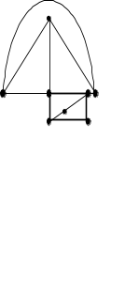
4. Для яких графів можливе подання наведеного графа: як лінійного синтезу по ланцюгам довжини 1 цих двох графів ?
a) К_{2,3} та К_{2,3} ,
b) К_{2,3} та К_{3,3} ,
c) К_{2,3} та К₄ , .
d) К₄ та К_{3,3} ,
e) інше,
f) c).

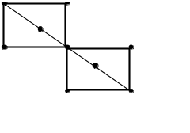
5. Для яких графів можливе подання наведеного графа: як лінійного синтезу по ланцюгам довжини 0 цих двох графів ?
a) К_{2,3} та К_{2,3} ,
b) К_{2,3} та К_{3,3} ,
c) К_{2,3}та К₄ ,
d) К₄ та К_{3,3} ,
e) інше,
f) a).

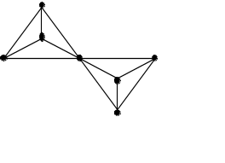
6. Для яких графів можливе подання наведеного графа: як лінійного синтезу по ланцюгам довжини 0 цих двох графів ?
a) К_{2,3} та К_{2,3} ,
b) К₄ та К₄ ,
c) К_{2,3} та К₄ ,
d) К₄ та К_{3,3} ,
e) інше,
f) b).

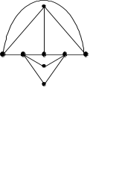
7. Для яких графів можливе подання наведеного графа: як лінійного синтезу по ланцюгам довжини 2 цих двох графів ?
a) К_{2,3} та К_{2,3} ,
b) К_{2,3} та К_{3,3} ,
c) К_{2,3} та К₄ ,
d) К₄ та К_{3,3} ,
e) інше,
f) c).

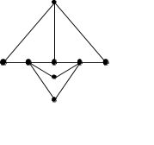
8. Для яких графів можливе подання наведеного графа: як лінійного синтезу по ланцюгам довжини 2 цих двох графів ?
a) К_{2,3} та К_{2,3} ,
b) К₄ та К₄ ,
c) К_{2,3} та К₄ ,
d) К₄ та К_{3,3} ,
e) інше,
f) e).

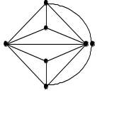
9.Для якої трійки графів можливе подання графа: як лінійного синтезу по ланцюгам довжини 1 пари цих графів
та нелінійного синтезу по простому циклу довжини 4
синтезованого графа із третім графом?
a) К₄ , К₄ , К_{2,3} ,
b) К₄ , К₄ та К₄ ,
c) К_{2,3} , К_{2,3} та К₄ ,
d) К_{2,3} , К₄ та К_{3,3} ,
e) інше,
f) b).

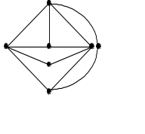
10.Для яких графів можливе подання наведеного графа: як лінійного синтезу по ланцюгам довжини 2 пари з цих графів
та нелінійного синтезу по простому циклу довжини 4
синтезованого графа із третім графом?
a) К₄ , К₄ , К_{2,3} ,
b) К₄ , К₄ та К₄ ,
c) К_{2,3} , К_{2,3} та К₄ ,
d) К_{2,3} , К₄ та К_{3,3} ,
e) інше,
f) e).

11.Для яких графів можливе подання наведеного графа: як лінійного синтезу по ланцюгам довжини 1 пари графів
та нелінійного синтезу по простому циклу довжини 4
синтезованого графа із третім графом?
a) К₄ , К₄ , К_{2,3} ,
b) К₄ , К₄ та К₄ ,
c) К_{2,3} , К_{2,3} та К₄ ,
d) К_{2,3} , К₄ та К_{3,3} ,
e) інше,
f) c).

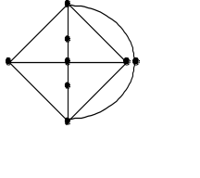
12.Для яких графів можливе подання наведеного графа: як лінійного синтезу по ланцюгам довжини 2 пари графів
та нелінійного синтезу по простому циклу довжини 4
синтезованого графа із третім графом?
a) К₄ , К₄ , К_{2,3} ,
b) К₄ , К₄ та К₄ ,
c) К_{2,3} , К_{2,3} та К_{2,3} ,
d) К_{2,3} , К₄ та К_{3,3} ,
e) інше,
f) c).

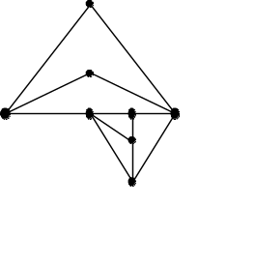
13.Для якої трійки графів можливе подання наведеного графа: як лінійного синтезу по ланцюгам довжини 1 пари з цих графів
та нелінійного синтезу по простому циклу довжини 4
синтезованого графа із третім графом?
a) К₄ , К₄ , К_{2,3} ,
b) К₄ , К₄ та К₄ ,
c) К_{2,3} , К_{2,3} та К_{2,3} ,
d) К_{2,3} , К₄ та К_{3,3} ,
e) інше,
f) e).

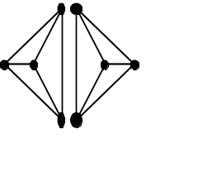
14. Для якої трійки графів можливе подання наведеного графа: як лінійного синтезу по ланцюгам довжини 1 пари з цих графів
та нелінійного синтезу по простому циклу довжини 4
синтезованого графа із третім графом?
a) К₄ , К₄ , К_{2,3} ,
b) К₄ , К₄ та К₄ ,
c) К_{2,3} , К_{2,3} та К_{2,3} ,
d) К_{2,3} , К₄ та К_{3,3} ,
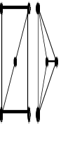
e) інше,
f) e).

15. Для якої трійки графів можливе подання наведеного графа: як лінійного синтезу по ланцюгам довжини 1 пари з цих графів
та нелінійного синтезу по простому циклу довжини 4
синтезованого графа із третім графом?
a) К₄ , К₄ , К_{2,3} ,
b) К₄ , К₄ та К₄ ,
c) К_{2,3} , К_{2,3} та К_{2,3} ,
d) К_{2,3} , К₄ та К_{3,3} ,
e) інше,
f) e).

16. Послідовність {y_{n}} задна рекурентним співвідношенням:
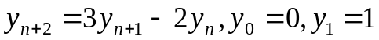.
y_{n} =
a) 1+2^{n} ,
b) 1-2^{n},
c) 2^{n}-1,
d) n+2^{n} ,
e) інше,
f) c).
17. Послідовність {y_{n}} задна рекурентним співвідношенням:
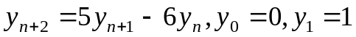.
y_{n} =
a) 3^{n}+2^{n} ,
b) 3^{n}-2^{n},
c) 2^{n}-3^{n},
d) n+2^{n} ,
e) інше,
f) b).
18. Послідовність {y_{n}} задна рекурентним співвідношенням:
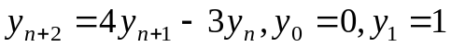.
y_{n} =
a) (3^{n}+1 )/2,
b) (3^{n}-1 )/2,
c) (1-3^{n})/2,
d) n+2^{n} ,
e) інше,
f) b).

19. Послідовність {y_{n}} задна рекурентним співвідношенням:
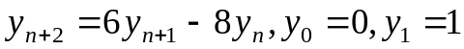.
y_{n} =
a) (4^{n}+2^{n} )/2,
b) (4^{n}-2^{n})/2,
c) (2^{n}-4^{n})/2,
d) n+2^{n} ,
e) інше,
f) b).
20. Послідовність {y_{n}} задна рекурентним співвідношенням:
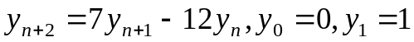.
y_{n} =
a) 3^{n}+4^{n} ,
b) 3^{n}-4^{n},
c) 4^{n}-3^{n},
d) n+2^{n} ,
e) інше,
f) c).

Модуль 2. Системи числення.

21. 110011₂=
- 51,
b) 53,
c) 54,
d) 23 ,
e) інше,
f) a).

22. 111011₂=
a) 51,
b) 59,
c) 57,
d) 213 ,
e) інше,
f) b).

23. 73=
a) 1001001₂,
b) 1010001₂,
c) 10010101₂,
d) 10111111₂ ,
e) інше,
f) a).

24. 81=
a) 1011001₂,
b) 1010001₂,
c) 10011101₂,
d) 10111001₂ ,
e) інше,
f) a).

25. 7=
a) (0111)₂,
b) (1010)₂,
c) (0110)₂,
d) 1001₂ ,
e) інше,
f) a).

26. 5=
a) (0101)₂,
b) 01001 ₂,
c) 11011₂,
d) 1001₂ ,
e) інше,
f) a).

27. 9A1h=
a) 2468,
b) 2467,
c) 2465,
d) 2201 ,
e) інше,
f) b).

28. 8BAh=
a) 2234,
b) 2235,
c) 2236,
d) 2201 ,
e) інше,
f) c).

29. 19=
a) 7BAh,
b) 7BCh,
c) 57E1h,
d) 2201h ,
e) інше,
f) e).

30. 47=
a) 7F6h,
b) 7F4h ,
c) 7F8h,
d) 2201h ,
e) інше,
f) e).

38. 78=
a) 3674₈,
b) 3672₈,
c) 3676₈,
d) 2201₈ ,
e) інше,
f) e).

39. 15691=
a) 3044₈,
b) 3042₈,
c) 3041₈,
d) 2201₈ ,
e) інше,
f) e).

40. 2045₈=
a) 1061,
b) 1064 ,
c) 1067,
d) 2201₈ ,
e) інше,
f) c).

Модуль 3. Множини. Математична логіка.

41. Множина X={x| x² =9} співпадає з множиною
a) {1, 9},
b) {-3,3},
c) {3,9},
d) {2,+2},
e) інше,
f) b).

42. Множина X={x| x² =4, x<0} співпадає з множиною
a) {2,2},
b) {-2,-2},
c) {-2,2},
d) {2,3},
e) інше,
f) c).
43. Перетин множин X={a,b,l,k} і Y={b,l,k,e,f} такий
a) {a,b,l,k,f},
b) {b,l,e ,f},
c) {b,l,k},
d) { a,b,l,k },
e) інше,
f) c).

44. Об’єднання множин X={a,b,c,k} і Y={b,c,k,e,f} таке
- {a,b,c,k,e,f},
b) {b,c, e ,f},
c) {a, b, c, k},
d) { a,b,l,k },
e) інше,
f) a).

45. Нехай X={2, 4, 6, 8, 10}, Y={6, 8, 10}.
a) ,
b) 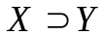,
c) 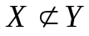 ,
d) 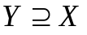,
e) інше,
f) b).

46. Нехай X={1, 3, 6, 8, 9}, Y={3, 6, 9}.
a) 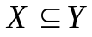,
b) ,
c) ,
d) ,
e) інше,
f) b).

47. Яке співвідношення правільне:
a) 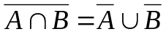,
b) 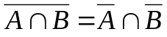,
c) 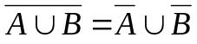,
d) 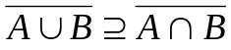,
e) інше,
f) a).

48. Яке співвідношення правільне:
a) ,
b) 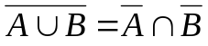,
c) ,
d) ,
e) інше,
f) a).

49. Яке співвідношення правільне:
a) 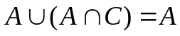,
b) 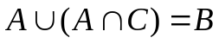,
c) 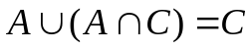,
d) ,
e) інше,
f) a).

50. Яке співвідношення правільне:
a) 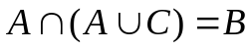,
b) 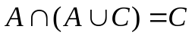,
c) 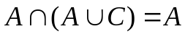,
d) ,
e) інше,
f) c).

51. Нехай A={1,3}, B={2,5}. Тоді
а) A×B={(2,1), (3,2), (1,5), (3,5)},
b) A×B={(1,2), (3,2), (1,5), (3,5)},
c) A×B={(2,1), (2,3), (1,5), (3,5)},
d) A×B={(2,1), (2,3), (5,1), (5,3)},
e) інше,
f) b).

52. Яка з цих множин злічена?
- множина всіх ірраціональних чисел з проміжка [0, 1],
- множина всіх раціональних чисел з проміжка [0, 1],
- множина всіх дійсних чисел з проміжка [0, 1],
- множина всіх ірраціональних чисел з проміжка [-1, 1],
- інше.
f) b).
53. Множина X={k, l, m,n, p}. Скільки всіх підмножин має ця множина?
- 34,
b) 32,
c) 36,
d) 33,
e) інше,
f) b).

54. Яке з цих співвідношень правільне?
a) ,
b) ,
c) ,
d) ,
e) інше,
f) a).

55. Яке з цих співвідношень правільне?
a) ,
b) ,
c) ,
d) ,
e) інше,
f) d).
56. Яке з цих співвідношень правільне?
a) 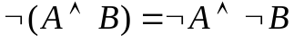,
b) 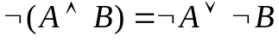,
c) 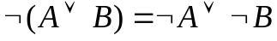,
d) ,
e) інше,
f) b).

57. Яке з цих співвідношень тавтологія?
a) 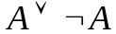,
b) 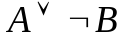,
c) 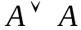,
d) ,
e) інше,
f) a).

58. Яке з цих співвідношень тавтологія?
a) 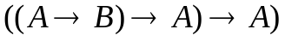,
b) 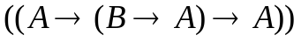,
c) 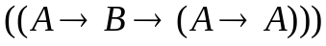,
d) ,
e) інше,
f) c).

59. Нехай f(X,Y,Z)=, g(X,Y, Z)= 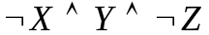 булеві функції. Булевий вектор (f(1, 0, 1), g(1, 0, 1)) приймає значення
a) (0, 1),
b) (0, 0),
c) (1, 1),
d) (1, 0),
e) інше,
f) b).

60. Нехай f(X,Y,Z)=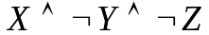, g(X,Y, Z)= 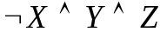 булеві функції. Булевий вектор (f(0, 0, 1), g(0, 0, 1)) приймає значення
a) (0, 1),
b) (1, 0),
c) (0, 0),
d) (1, 1),
e) інше,
f) c).

61. Нехай f(X,Y,Z)=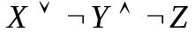, g(X,Y, Z)= 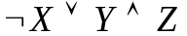 булеві функції. Булевий вектор (f(1, 1, 0), g(1, 1, 0)) приймає значення
a) (0, 1),
b) (1, 0),
c) (0, 0),
d) (1, 1),
e) інше,
f) b).

62. Нехай f(X,Y,Z)=, g(X,Y, Z)= булеві функції. Булевий вектор (f(1, 1, 1), g(1, 1, 1)) приймає значення
a) (1, 1),
b) (1, 0),
c) (0, 0),
d) (0, 1),
e) інше,
f) d).

63. Нехай f(X,Y,Z)=, g(X,Y, Z)= булеві функції. Булевий вектор (f(0, 1, 0), g(0, 1, 0)) приймає значення
a) (1, 1),
b) (1, 0),
c) (0, 1),
d) (0, 0),
e) інше,
f) d).

64. У їдальні є 3 перші страви, 5 других і 2 треті страви. Скількома способами можна скласти з них обід?
a) 25,
b) 28,
c) 30,
d) 29
e) інше,
f) c).

65. Є 5 різних видів конвертів та 6 видів марок однакової вартості. Скількома способами можна вибрати конверт з маркою, щоб відправити листа?
- 30,
- 34,
- 32,
- 31,
- інше,
- a).

66. Скільки тризначних чисел можна утворити з цифр 1, 2, 3, 4, 5, якщо
жодна цифра не повторюється більше одного разу;
- 65,
- 60,
- 70,
- 75,
- інше,
- b).

67. Скільки тризначних чисел можна утворити з цифр 1, 2, 3, 4, 5, якщо
цифри можуть повторюватися;
a) 130,
b) 128,
c) 125,
d) 127,
e) інше,
f) c).

68. Скільки тризначних чисел можна утворити з цифр 1, 2, 3, 4, 5, якщо
числа повинні бути непарними?
a) 85,
b) 78,
c) 75,
d) 127,
e) інше,
f) c).

69. Скільки є п’ятизначних чисел, які діляться на 5?
a) 18000,
b) 20000,
c) 21000,
d) 12700,
e) інше,
f) a).

70. В авто сім місць. Скількома способами сім чоловік можуть сісти в цю машину, якщо зайняти місце водія можуть лише троє з них?
a) 2100,
b) 2300,
c) 2160,
d) 2170,
e) інше,
f) e).

71. Скількома різними способами з восьми книг можна відібрати декілька, але не менше однієї?
- 255,
b) 230,
c) 216,
d) 217,
e) інше,
f) a).

72. Скільки різних музичних фраз можна скласти з 6 нот, якщо не допускати в одній фразі повторення звуків?
a) 1244,
b) 1242,
c) 1246,
d) 1217,
e) інше,
f) e).

73. Скільки потрібно взяти елементів, щоб число розміщень з них по 4 було в 6 разів більше, ніж число розміщень з них по 2?
- 8,
- 5,
- 6,
d) 7,
e) інше,
f) ).

74. Студенту потрібно за 8 днів скласти 4 екзамени. Скількома способами це можна зробити?
- 4096,
- 4098,
- 4094,
- 4097,
e) інше,
f) e).

75. Чотири студенти здають екзамен. Скільки може бути варіантів розподілу оцінок, якщо відомо, що так або інакше всі вони екзамен здали?
- 81,
- 83,
- 85,
d) 7,
e) інше,
f) a).

76. На біржу фірма повинна відправити двох брокерів, трьох дилерів і одного менеджера. Скількома способами це можна зробити, якщо фірма має 15 брокерів, 10 дилерів і 5 менеджерів?
a) 65000,
b) 66000,
c) 63000,
d) 64000,
e) інше,
f) e).

77. Фермеру потрібні чотири водії, а до нього з пропозицією своїх послуг звернулися 10. Скількома способами він може вибрати з них чотирьох?
a) 210,
b) 220,
c) 215,
d) 216,
e) інше,
f) a).

78. Скільки прямих можна провести через 6 точок, з яких ніякі три не лежать на одній прямій?
a) 15,
b) 20,
c) 21,
d) 22,
e) інше,
f) b).

79. Скільки трикутників можна побудувати, з’єднуючи по три вершини восьмикутника?
a) 54,
b) 56,
c) 58,
d) 57,
e) інше,
f) e).

80. При зустрічі 12 чоловік потиснули руки один одному. Скільки при цьому було зроблено привітань?
a) 66,
b) 68,
c) 64,
d) 67,
e) інше,
f) a).

81. Знайти число способів, якими можна виписати в один ряд дев’ять трійок і шість п’ятірок так, щоб ніякі дві п’ятірки не стояли рядом.
a) 200,
b) 208,
c) 210,
d) 209,
e) інше,
f) a).

82. Скількома способами можна купити 8 тістечок у кондитерській, де є 6 різних їх сортів?
a) 1283,
b) 1289,
c) 1287,
d) 1267,
e) інше,
f) e).

83. Скількома способами можна вибрати 3 олівці, якщо є 5 видів олівців?
a) 21,
b) 23,
c) 29,
d) 27,
e) інше,
f) e).

84. Скількома способами можна покласти 15 однакових кульок в 5 урн?
a) 3876,
b) 3878,
c) 3874,
d) 3867,
e) інше,
f) a).

85. Скільки цілих невід’ємних розв’язків має рівняння х₁+х₂+х₃=5 ?
a) 25,
b) 23,
c) 21,
d) 37,
e) інше,
f) a).

86. Для яких графів можливе подання наведеного графа: як лінійного синтезу по ланцюгам довжини 2 цих двох графів ?
a) К_{2,3} та К_{2,3} ,
b) К_{2,3} та К_{3,3} ,
c) К_{2,3} та К₄ ,
d) К₄ та К_{2,3} ,
e) інше,
f) a).

87. Для яких графів можливе подання наведеного графа: як лінійного синтезу по ланцюгам довжини 1 цих двох графів ?
a) К_{2,3} та К_{2,3} ,
b) К_{2,3} та К_{3,3} ,
c) К_{2,3} та К₄ ,
d) К₄ та К_{2,3} ,
e) інше,
f) c).

88. Для яких графів можливе подання наведеного графа: як лінійного синтезу по ланцюгам довжини 2 цих двох графів ?
a) К_{2,3} та К_{2,3} ,
b) К_{2,3} та К_{3,3} ,
c) К_{2,3} та К₄ ,
d) К₄ та К_{2,3} ,
e) інше,
f) a).

89. Для яких графів можливе подання наведеного графа: як лінійного синтезу по ланцюгам довжини 1 цих двох графів ?
a) К_{2,3} та К_{2,3} ,
b) К_{2,3} та К_{3,3} ,
c) К_{2,3} та К₄ , .
d) К₄ та К_{3,3} ,
e) інше,
f) c).

90. Для яких графів можливе подання наведеного графа: як лінійного синтезу по ланцюгам довжини 0 цих двох графів ?
a) К_{2,3} та К_{2,3} ,
b) К_{2,3} та К_{3,3} ,
c) К_{2,3}та К₄ ,
d) К₄ та К_{3,3} ,
e) інше,
f) a).

91. Для яких графів можливе подання наведеного графа: як лінійного синтезу по ланцюгам довжини 0 цих двох графів ?
a) К_{2,3} та К_{2,3} ,
b) К₄ та К₄ ,
c) К_{2,3} та К₄ ,
d) К₄ та К_{3,3} ,
e) інше,
f) b).

92. Для яких графів можливе подання наведеного графа: як лінійного синтезу по ланцюгам довжини 2 цих двох графів ?
a) К_{2,3} та К_{2,3} ,
b) К_{2,3} та К_{3,3} ,
c) К_{2,3} та К₄ ,
d) К₄ та К_{3,3} ,
e) інше,
f) c).

93. Для яких графів можливе подання наведеного графа: як лінійного синтезу по ланцюгам довжини 2 цих двох графів ?
a) К_{2,3} та К_{2,3} ,
b) К₄ та К₄ ,
c) К_{2,3} та К₄ ,
d) К₄ та К_{3,3} ,
e) інше,
f) e).

94.Для якої трійки графів можливе подання графа: як лінійного синтезу по ланцюгам довжини 1 пари цих графів
та нелінійного синтезу по простому циклу довжини 4
синтезованого графа із третім графом?
a) К₄ , К₄ , К_{2,3} ,
b) К₄ , К₄ та К₄ ,
c) К_{2,3} , К_{2,3} та К₄ ,
d) К_{2,3} , К₄ та К_{3,3} ,
e) інше,
f) b).

95.Для яких графів можливе подання наведеного графа: як лінійного синтезу по ланцюгам довжини 2 пари з цих графів
та нелінійного синтезу по простому циклу довжини 4
синтезованого графа із третім графом?
a) К₄ , К₄ , К_{2,3} ,
b) К₄ , К₄ та К₄ ,
c) К_{2,3} , К_{2,3} та К₄ ,
d) К_{2,3} , К₄ та К_{3,3} ,
e) інше,
f) e).

96.Для яких графів можливе подання наведеного графа: як лінійного синтезу по ланцюгам довжини 1 пари графів
та нелінійного синтезу по простому циклу довжини 4
синтезованого графа із третім графом?
a) К₄ , К₄ , К_{2,3} ,
b) К₄ , К₄ та К₄ ,
c) К_{2,3} , К_{2,3} та К₄ ,
d) К_{2,3} , К₄ та К_{3,3} ,
e) інше,
f) c).

97.Для яких графів можливе подання наведеного графа: як лінійного синтезу по ланцюгам довжини 2 пари графів
та нелінійного синтезу по простому циклу довжини 4
синтезованого графа із третім графом?
a) К₄ , К₄ , К_{2,3} ,
b) К₄ , К₄ та К₄ ,
c) К_{2,3} , К_{2,3} та К_{2,3} ,
d) К_{2,3} , К₄ та К_{3,3} ,
e) інше,
f) c).

98.Для якої трійки графів можливе подання наведеного графа: як лінійного синтезу по ланцюгам довжини 1 пари з цих графів
та нелінійного синтезу по простому циклу довжини 4
синтезованого графа із третім графом?
a) К₄ , К₄ , К_{2,3} ,
b) К₄ , К₄ та К₄ ,
c) К_{2,3} , К_{2,3} та К_{2,3} ,
d) К_{2,3} , К₄ та К_{3,3} ,
e) інше,
f) e).

99. Для якої трійки графів можливе подання наведеного графа: як лінійного синтезу по ланцюгам довжини 1 пари з цих графів
та нелінійного синтезу по простому циклу довжини 4
синтезованого графа із третім графом?
a) К₄ , К₄ , К_{2,3} ,
b) К₄ , К₄ та К₄ ,
c) К_{2,3} , К_{2,3} та К_{2,3} ,
d) К_{2,3} , К₄ та К_{3,3} ,
e) інше,
f) e).

100. Для якої трійки графів можливе подання наведеного графа: як лінійного синтезу по ланцюгам довжини 1 пари з цих графів
та нелінійного синтезу по простому циклу довжини 4
синтезованого графа із третім графом?
a) К₄ , К₄ , К_{2,3} ,
b) К₄ , К₄ та К₄ ,
c) К_{2,3} , К_{2,3} та К_{2,3} ,
d) К_{2,3} , К₄ та К_{3,3} ,
e) інше,
f) e).

